PROBLÈMES DE TANGENTES

Actividades para 2º ESO. EPVA.
Sección Lingüística en Francés.
IES Luis de Góngora. Curso 2017-2018.


PROBLÈMES DE TANGENTES
PRÉNOM: 2ème E.S.O. _________________________________________________________________________________________
1-Tracer les cercles de rayon connu R tangents à la droite t et qui passent par P.  R  P | 2-Tracer une circonférence de 30mm de diamètre, tangente à la circonférence et à la droite donnée.  
3-Tracer un cercle de 20mm de rayon tangent extérieur aux cercles donnés. | 4-Tracer les droites tangentes à la circonférence a partir de D.  D
5-Tracer la circonférence de 20mm de rayon tangente aux droites données, r et s.  r  s | 6-Tracer une circonférence tangente à la droite r par T et qui passe par A.  A  T  r
7- Tracer les cercles tangents aux droites données.  r  t  s | 8- Tracer le cercle tangent à la droite t et au cercle c qui passe par P.  c  P  t
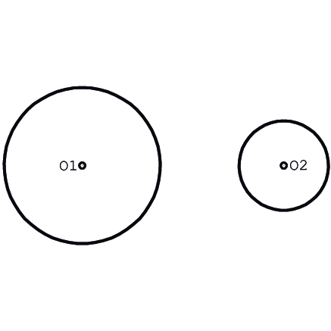
9-Tracer les droites tangentes extérieures aux cercles donnés.

10 - Tracer les droites tangentes intérieures aux cercles donnés

